UPUTSTVO ZA INSTALACIJU APACHE I MYSQL SERVERA I OMOGUĆAVANJE RADA PHP-a SA SERVERIMA

Potrebni fajlovi:

- apache_2.2.11-win32-x86-no_ssl.msi – instalacioni fajl za Apache server
- php-5.2.9-2-Win32.zip – php5 biblioteke i konfiguracioni fajlovi
- mysql-5.1.34-win32.msi – MySQL server instalacioni fajl
- mysql-gui-tools-5.0-r17-win32.msi – instalacioni fajl za grupu GUI alata za MySQL serve

Instalacija Apache servera

Korak 1
Pokrenuti instalacioni fajl apache_2.2.11-win32-x86-no_ssl.msi. Na otvorenom prozoru kliknuti “Next”:
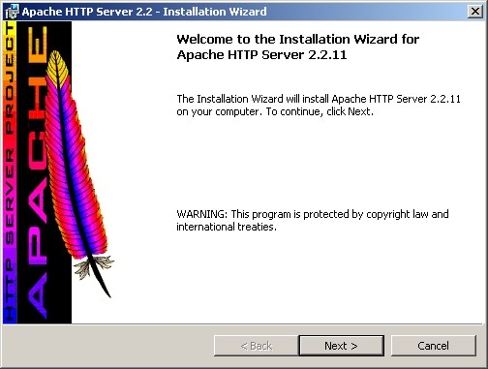
Korak 2
Prihvatiti uslove korišćenja i kliknuti na “Next”:
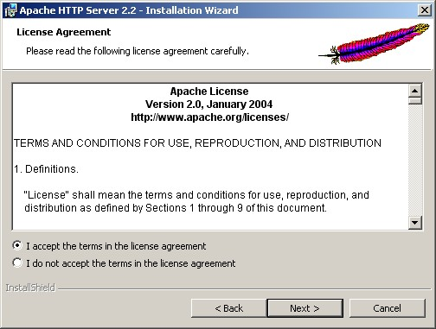
Korak 3
Na sledećem prozoru samo kliknuti na “Next”:
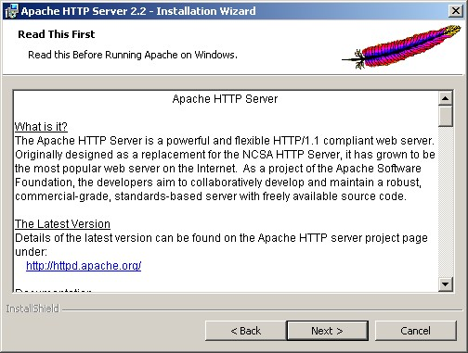
Korak 4
Na sledećem prozoru ukucati informacije o serveru (za mejl administratora staviti neki fiktivan mejl, a za domen i ime servera upisati localhost):
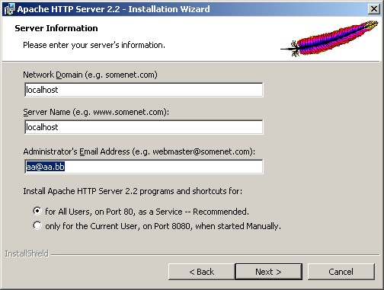

Korak 5
Na sledećem prozoru odabrati tipičnu instalaciju i kliknuti na “Next”:
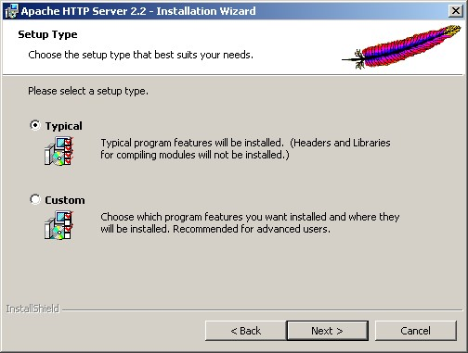

Korak 6
Na sledećem prozoru odabrati instalacioni folder (najbolje ostaviti ponuđeni folder: C:\Program Files\Apache Software Foundation\Apache2.2) i kliknuti na “Next”:
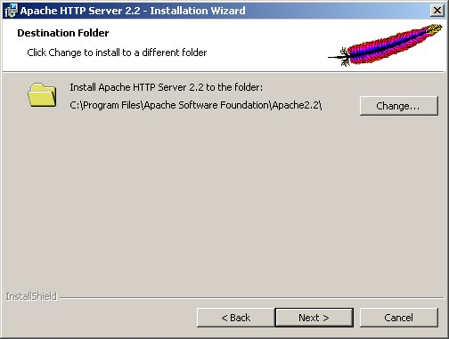

Korak 7
Na kraju pokrenuti instalaciju klikom na “Install”:
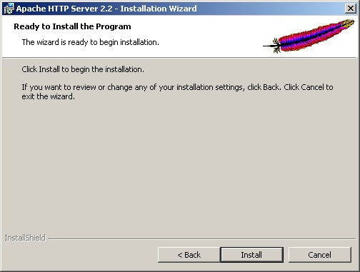

Omogućavanje rada php-a sa Apache serverom

Korak 1
Kreirati folder C:\php5. U ovaj folder raspakovati php-5.2.9-2-Win32.zip fajl.

Korak 2
Fajl php.ini-dist preimenovati u php.ini.

Korak 3
U okviru fajla httpd.conf dodati tri linije (ovaj fajl se nalazi u conf direktoriju u instalacionom folderu Apache servera, ako je ostavljen difolt putanja instalacionog foldera prilikom instaliranja Apache servera onda je putanja do conf foldera: C:\Program Files\Apache Software Foundation\Apache2.2\conf):

LoadModule php5_module c:/php5/php5apache2_2.dll
AddType application/x-httpd-php .php
PHPIniDir "c:\php5"

Mesto dodavanja navedenih linija je:

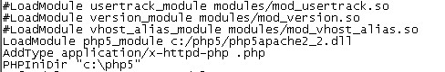

Korak 4
Restartovati Apache server da bi se omogućile php funkcije. Jedan način je preko start menija otvoriti Apache HTTP Server 2.2/Control Apache Server i odabrati Restart. Drugi način je preko Control Panel-a odabrati Administrative Tools, u okviru njih odabrati Services i u otvorenom prozoru odabrati Apache servis i restartovati ga.

Korak 5
Kreirati php fajl phpinfo.php i iskopirati ga u htdocs folder koji se nalazi u instalacionom folderu Apache servera (ovo je root folder Apache servera u koji se smeštaju veb stranice i html fajlovi, za difolt instalacioni folder Apache servera putanja do ovog foldera je C:\Program Files\Apache Software Foundation\Apache2.2\htdocs). Unutar fajla phpinfo.php ukucati sledeći kod:

<?php
phpinfo();
?>

Korak 6
Pokrenuti kreirani php fajl iz brauzera tako što se kao adresa ukuca: http://localhost/phpinfo.php.
Ako je sve u redu instalirano trebala bi se dobiti stranica sa informacijama o php-u (na slici je prikazan početni deo stranice):
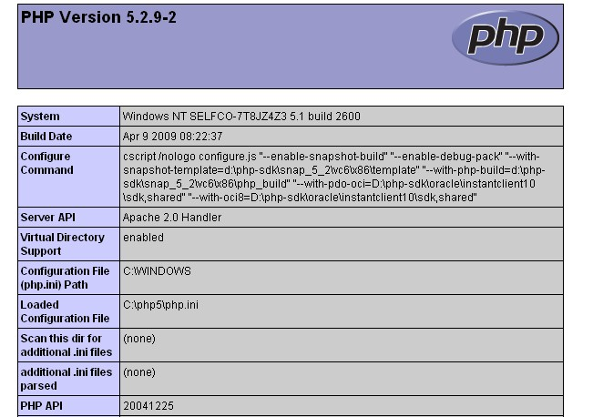

Instalacija MySQL servera

Korak 1
Pokrenuti instalaciju MySQL servera pokretanjem instalacionog fajla mysql-5.1.34-win32.msi, na otvorenom prozoru kliknuti na “Next”:.
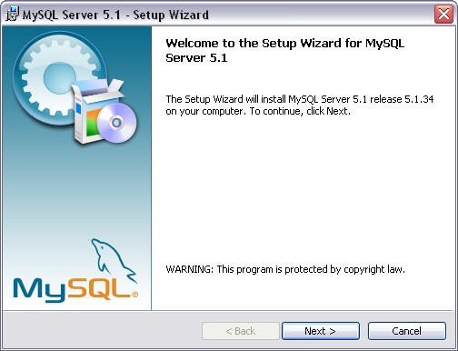

Korak 2
Na sledećem prozoru izabrati tipičnu instalaciju i kliknuti na “Next”:
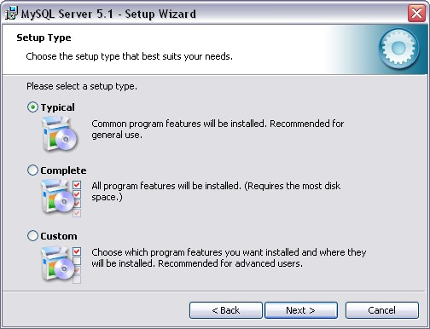

Korak 3
Na sledećem prozoru pokrenuti instalaciju klikom na “Install”:
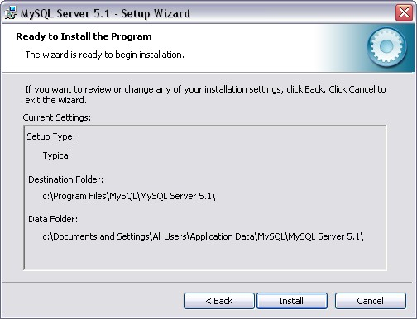

Korak 4
Na sledećem prozoru kliknuti “Next”:
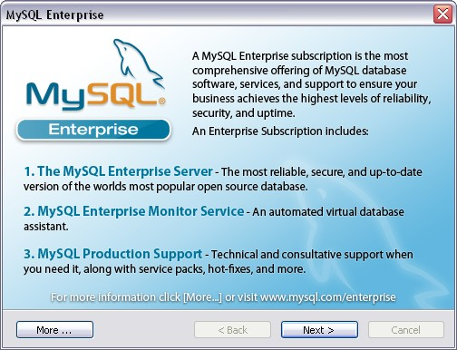

Korak 5
Na sledećem prozoru po okončanju instalacije odabrati konfigurisanje servera i kliknuti “Finish”:
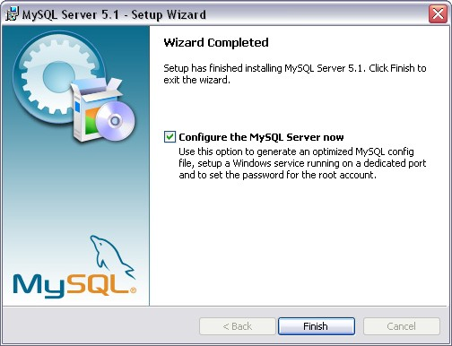

Korak 6
Na sledećem prozoru kliknuti “Next”:
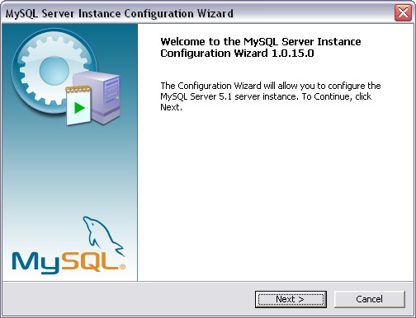

Korak 7
Na sledećem prozoru odabrati detaljnu konfiguraciju:
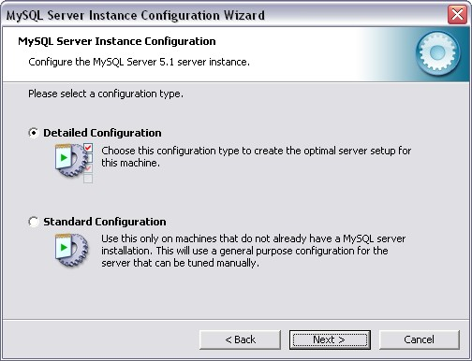

Korak 8
Na sledećem prozoru odabrati opciju “Developer Machine”:
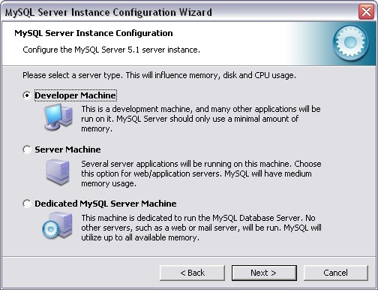

Korak 9
Na sledećem prozoru odabrati opciju “Multifunctional Database”:
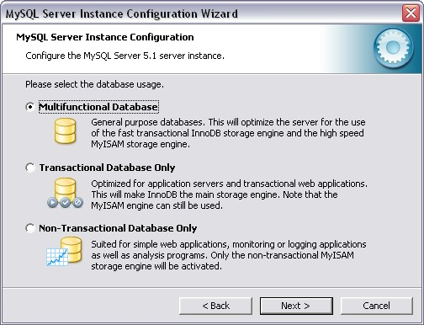

Korak 10
Na sledećem prozoru kliknuti na “Next”:
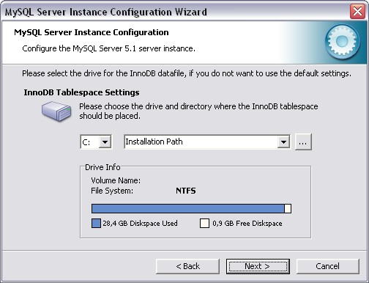

Korak 11
Na sledećem prozoru kliknuti na “Next”:
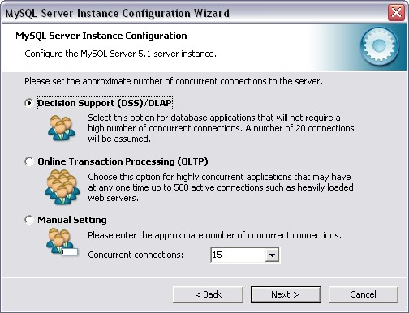

Korak 12
Na sledećem prozoru samo kliknuti na “Next”:
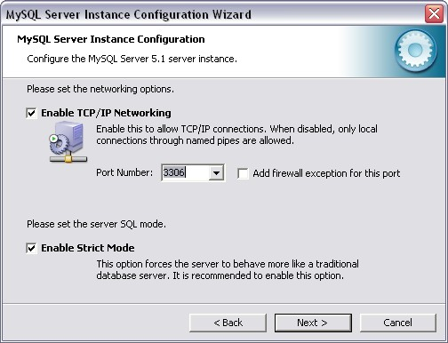

Korak 13
Na sledećem prozoru odabrati opciju “Best Support For Multilingualism”:
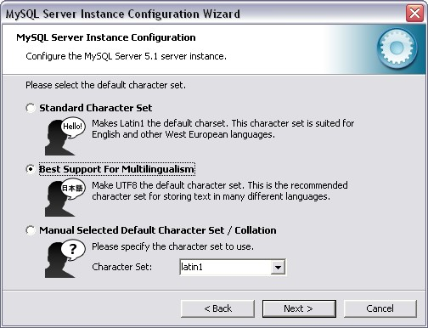

Korak 14
Na selektovati i donju opciju Include Bin...:
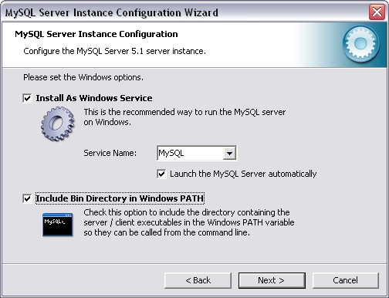
Korak 15
Na sledećem prozoru ukucati lozinku za ‘root’ pristup:
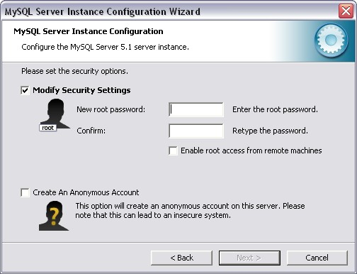

Korak 16
Na sledećem prozoru odabrati opciju Execute kojom se izvršavaju prethodna podešavanja servera:
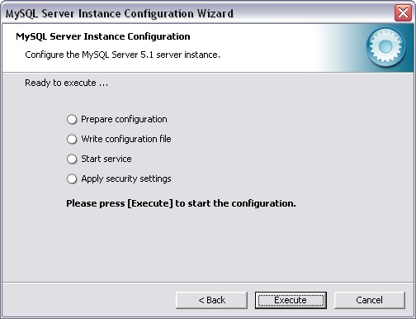

Korak 17
Nakon instalacije servera pokrenuti instalaciju GUI alata pokretanjem fajla mysql-gui-tools-5.0-r17-win32.msi i na svakom prozoru ostaviti navedena podešavanja i kliknuti na “Next”:
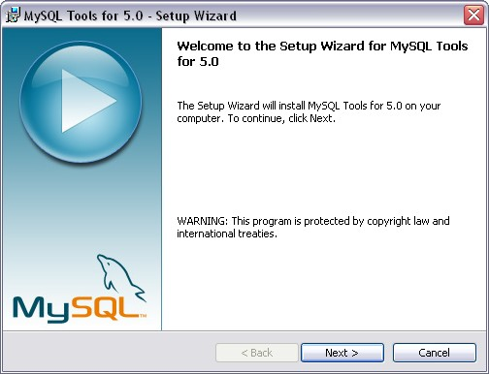

Korak 18
Nakon instalacije servera pokrenuti GUI administratorski program.
U otvorenom prozoru ukucati, za server localhost, za korisničko ime root i za lozinku onu koja je unesena prilikom konfigurisanja MySQL servera:
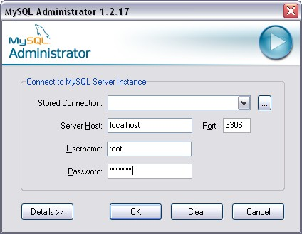

Korak 19
U otvorenom prozoru selektovati opciju Catalogs i dodati novu bazu podataka fakultet (da bi se omogućio rad php primera koji su dobijeni na predavanju) – nova baza se može dodati tako što se u donjem levom prozoru klikom na desno dugme miša u meniju koji se dobije odabere kreiranje nove ‘Schemata’ kako se nazivaju baze podataka u ovom GUI alatu i zatim ukuca ime baze podataka koja se kreira:
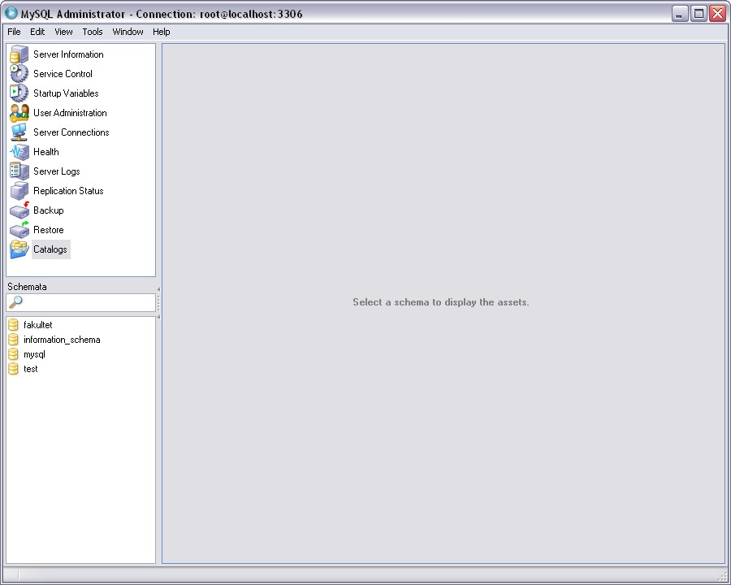

Korak 20
Zatim izabrati opciju User Administration i dodati novog korisnika (username: korisnik, password: lozinka, da bi se mogli koristiti php primeri bez korekcija u php fajlovima):
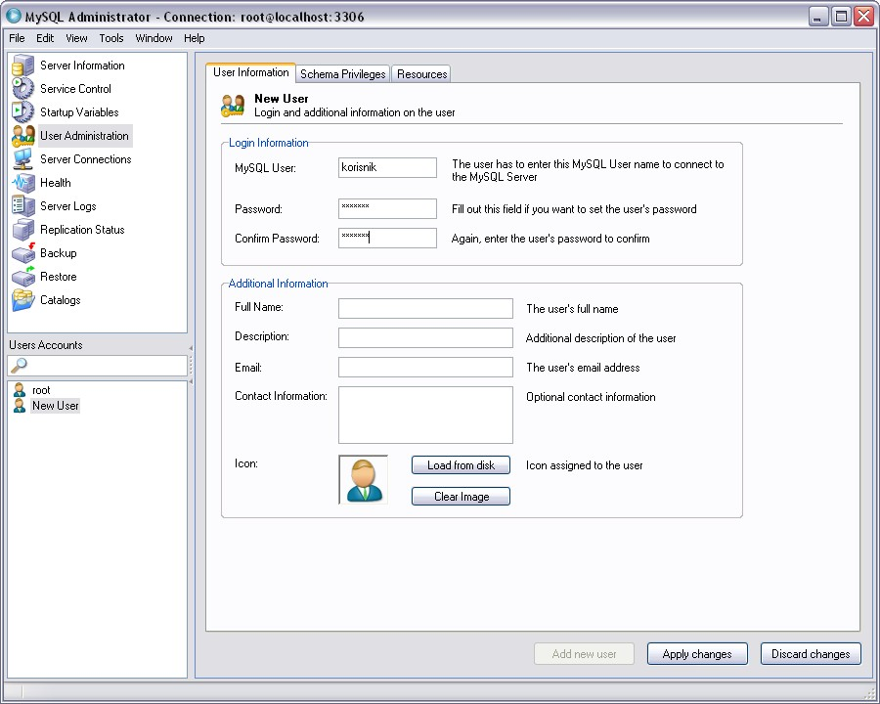

Dodati hosta sa kog se korisnik može logovati na server. Dodavanje hosta se vrši klikom na desno dugme miša na korisnika u donjem desnom prozoru i biranjem opcije Add host.. Za ime hosta staviti localhost.
U tabu Schema Privileges odabrati željene baze podataka i dodati privilegije korisniku za njih (paziti da je u donjem desnom prozoru selektovan host sa koga se korisnik može logovati), a u tabu Resources ukucati dovoljno velike brojeve.
Na kraju svake promene u tabu kliknuti na Apply Changes da bi se prihvatile promene koje ste uradili.
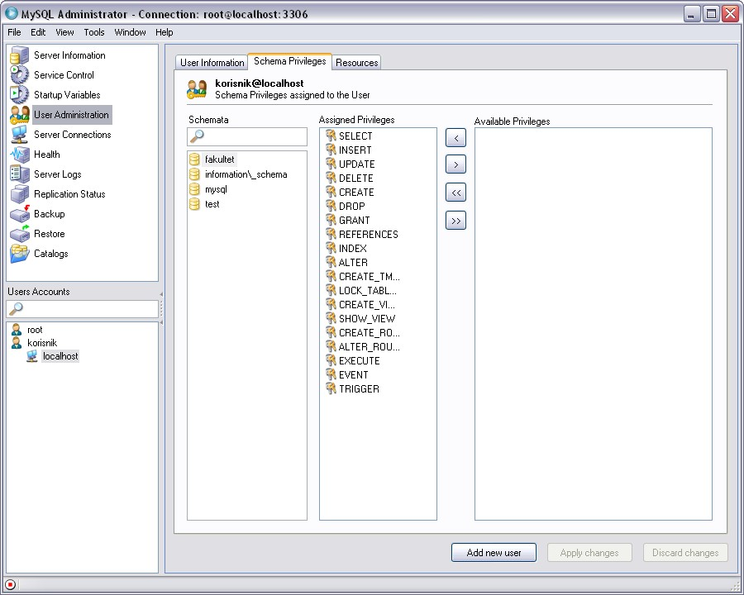

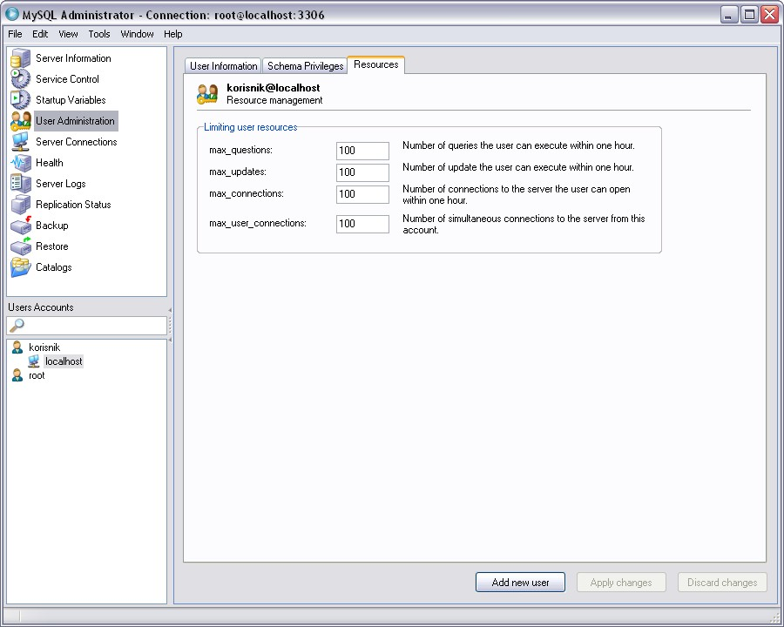
Omogućavanje rada php-a sa MySQL serverom

Korak 1
Da bi php mogao raditi sa MySQL serverom neophodno je izvršiti izmene u php.ini fajlu. Prvo treba obrisati ; ispred linije extension=php_mysql.dll da bi se aktivirao modul:
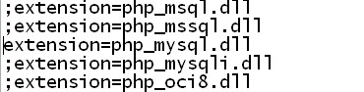

Korak 2
Zatim treba definisati putanju do php modula sa:

extension_dir = “c:\php5\ext”

na mestu:

Korak 3
Može se definisati i putanja do korena gde će se nalaziti php fajlovi tako što će se u php.ini fajlu umesto:

doc_root =

staviti linija:

doc_root = c:\Program Files\Apache Software Foundation\Apache2.2\htdocs

Korak 4
Nakon promena restartovati Apache server. U nekim slučajevima je neophodno iz php5 foldera kopirati dve biblioteke (php_mysql.dll i libmysql.dll) u windows/system32 folder.

